Rédigé par : | Philippe Dufresne / Jean Longtin | le : | 2019-04-08
Révisé par : | Jasmin Villeneuve / René Pelletier | le : | 2019-03-27
 | Catherine Allard / Caroline Sheitoyan-Pesant | le : | 2019-04-05

- Objectif / but de l’analyse :
Le but de cette procédure est de décrire la marche à suivre d’isolement et de dépistage de C. auris sur la gélose chromogénique CHROMagar Candida à partir d’un échantillon pouvant contenir d’autres microorganismes et levures.

- Principe de la méthode / contexte / domaine d’application :
Candida auris est une levure pathogène avec un fort potentiel de multi-résistance. Depuis 2012, on constate son émergence rapide et simultanée sur plusieurs continents, et elle est maintenant rapportée dans plus de 32 pays incluant le Canada et les États-Unis. Cette levure est en cause dans plusieurs éclosions nosocomiales en milieux de soins et sa létalité est élevée lorsque l’infection est invasive. Elle colonise la peau et les muqueuses, se transmet entre personne et peut persister dans l’environnement plusieurs semaines. Toutes ces caractéristiques en font une levure particulièrement virulente. La détection de l’état de porteur permet de mettre en place des mesures de prévention et de contrôle des infections afin de limiter sa propagation en milieu hospitalier.
La méthode présentée dans ce document pour le dépistage repose sur l'utilisation de la gélose chromogénique CHROMagar Candida et une incubation à température élevée lorsque possible. Sur ce milieu, les colonies de C. auris affichent une couleur rose pâle à mauve pâle. La mise en culture à 42 °C favorise la croissance des espèces thermotolérantes telles que C. auris et inhibent les autres levures présentes. La présence de chloramphénicol dans le milieu CHROMagar Candida empêche la croissance des bactéries présentes.
À cause de la faible prévalence de ces souches au Québec, il n'y a pas eu d'évaluation locale des différentes méthodes de dépistage et la sensibilité de ce protocole est inconnue.
Le protocole du CDC qui repose sur un enrichissement dans un bouillon de culture sélectif offre une sensibilité supérieure aux méthodes avec ensemencement direct de l’échantillon primaire sur géloses chromogéniques (environ 25% de plus) mais requiert des milieux spécialisés et un délai de réalisation de l'analyse (turnaround time) plus long¹. Il peut être préférable dans certaines situations où une sensibilité maximale est recherchée (ex. contamination environnementale ou éclosion persistante).
Nous ne pouvons statuer avec certitude de la valeur ajoutée de la PON du CDC (Bouillon d’enrichissement et incubation 7 jours) en comparaison de ce protocole avec ensemencement direct. Nous recommandons donc que le protocole avec bouillon d’enrichissement ne soit utilisé que dans les situations où une sensibilité maximale serait souhaitée (ex. contamination environnementale ou éclosion persistante sans source identifiée). Pour les autres cas, nous croyons que le protocole simplifié avec ensemencement direct sur gélose chromogénique est suffisant. Une mise à jour de cette PON intérimaire sera faite au gré des nouvelles évidences scientifiques.
- Définitions / abréviations / acronymes :
CHROMagar-Candida: gélose chromogénique CHROMagar Candida

- Responsabilités :
Les technologistes sont responsables de générer des résultats de qualité conformes à cette procédure.

Les microbiologistes-infectiologues et les responsables du laboratoire s’assurent que le personnel est formé adéquatement, que la procédure est maintenue à jour et que les résultats sont valides.

- Énoncé / système de fonctionnement :
  - Spécimen :
    - Prélèvement et transport:
      - L’écouvillonnage à l’aine et aux aisselles est l’échantillon privilégié pour le dépistage de C. auris. Se référer à la fiche du CINQ- «Mesures de prévention et de contrôle du Candida auris dans les milieux de soins» pour les modalités de dépistage².
      - Identifier l’écouvillon/l’échantillon et la requête selon la procédure en vigueur.
      - Transporter l’échantillon en moins de 72 heures dans un contenant de catégorie B avec un bloc réfrigérant («Ice-Pack») ou en moins 24 heures à température pièce.
    - Réception du spécimen et critères de rejet :
      - Selon les procédures usuelles propres à chaque laboratoire.
      - Selon les critères de rejets usuels (fuite du spécimen, contenant endommagé, spécimen sans requête ou identifiant) et si le spécimen a été prélevé plus de 4 jours avant la réception au laboratoire.
  - Équipement

Micropipette permettant pipetage de 300 µl
    - Réfrigérateur réglé à 4°C
    - Incubateur (conditions aérobiques) réglé à 37°C (ou 41±1 °C si disponible)
    - Enceinte de sécurité biologique de classe II
    - Patin d’ensemencement
  - Matériel et réactifs :

Écouvillon dans liquide de transport Amies/Stuart – 1 mL (ex. ESwab™ – Copan ou BD)
ou
Écouvillon dans milieu solide de transport gélose Amies/Stuart – (ex. M40™ – Copan)

Gélose CHROMagar-Candida (voir annexe A pour fournisseurs au Canada et préparation)
NOTE : D’autres géloses chromogéniques peuvent être utilisées pour le dépistage, mais n’ont pas été évaluées par le LSPQ et le CDC. Voir l’algorithme d’identification du LSPQ pour plus de détails³.
  - Matériel et procédures de contrôle de la qualité :
Voir la procédure sur le contrôle de qualité des milieux de culture fournie à l’annexe A ou utiliser la procédure propre à chaque laboratoire.

Préparer un contrôle positif et négatif.

CONTRÔLE POSITIF : utiliser la souche contrôle C. auris LSPQ-1061 comme contrôle positif. Préparer une suspension MacFarland 0.5 à partir d’une culture sur gélose Sabouraud et ensemencer une gélose CHROMagar Candida par striation.
CONTRÔLE DE STÉRILITÉ : déposer 300 µL de milieu de transport d’un écouvillon stérile préparé tel que décrit pour un spécimen clinique (voir section 5.5.1).

Incuber le contrôle positif et de stérilité tel que décrit pour les spécimens cliniques. Une croissance devrait être visible en moins de 48 heures pour le contrôle positif alors qu’aucune croissance ne devrait être observée pour le contrôle de stérilité.
  - Étapes / procédure analytique :
    - Ensemencement et isolement avec écouvillon.
Écouvillon dans milieu liquide (ex. ESwab) :
      - Pour un écouvillon dans milieu liquide (de type ESwab) : vortexer ou brasser vigoureusement 5 s le tube contenant l’écouvillon pour bien remettre en suspension l’échantillon dans le milieu de transport.
      - Pipetter 300 uL du milieu de transport de l'écouvillon au centre d’une gélose CHROMagar Candida. Bien étaler avec un patin d’ensemencement stérile. Il est suggéré de conserver tous les écouvillons travaillés à 4 °C pour une période de 4 semaines.
NOTE : Si des analyses moléculaires (ex. PCR de détection) sont prévues, on aliquotera aussi 200 µL du milieu de transport de l’échantillon dans un tube microcentrifuge de 1.5 à 2 mL qu’on conservera à <-70 °C jusqu’au moment de l’extraction d’ADN.

Écouvillon dans milieu solide (ex. Copan M40) :
      - Pour un écouvillon dans milieu solide: retirer l’écouvillon du tube et strier une gélose CHROMagar Candida. Il est suggéré de conserver les écouvillons travaillés à 4 °C pour une période jusqu’à 4 semaines.
NOTE : ce type d’écouvillon n’est pas recommandé si des analyses moléculaires (ex. PCR de détection) sont prévues sur l’écouvillon, car celui-ci ne peut être pipetté et certaines études ont démontré que la PCR est inhibée sur milieu Amies ou en présence d’agar.

    - Incubation et vérification des géloses
      - Incuber les géloses CHROMagar Candida ensemencées à 37 °C (ou 41±1 °C si disponible), en conditions aérobiques pour un maximum de 7 jours en les inspectant quotidiennement*. Sceller les boîtes de Pétri avec une bandelette de film plastique de paraffine (ex. Parafilm M) pour éviter l’assèchement de la gélose.
*NOTE : La levure C. auris isolée chez des patients ou de l’environnement peut exhiber un phénotype de régénérescence ralentie ou de croissance lente. Il n’est pas inhabituel de voir apparaître des colonies après 7 jours d’incubation (environ 20% des souches) pour ces types de prélèvements.
    - Identification :
      - Procéder à l’identification à l’espèce de toutes les colonies rose pâle à blanche (parfois mauve pâle). Veuillez-vous référer à l’«Algorithme d’identification AMMIQ-LSPQ pour le dépistage et l’isolement de C. auris» selon le système d’identification utilisé³).
    - Confirmation et épreuves de sensibilité :
      - Faire suivre toute souche confirmée ou soupçonnée comme étant C. auris au LSPQ pour confirmation et mise en collection (1 souche par patient).
      - Les souches de C. auris étant connues comme étant souvent multirésistantes, il est également recommandé d'effectuer un antifongigramme selon la procédure appropriée. Au besoin cette analyse peut être effectuée au LSPQ. Un antifongigramme sera effectué sur toutes les souches envoyées au LSPQ.
      - C. auris a la capacité de développer rapidement de la résistance aux antifongiques. Il est recommandé de faire un suivi de la sensibilité en cas d’échec au traitement et si le contexte clinique le justifie.
      - Toutes les souches envoyées au LSPQ pour confirmation doivent être conservées selon la procédure en vigueur.
  - Sources potentielles de variation des résultats :
- Certaines souches de C. auris obtenues à partir d’échantillons cliniques ou environnementaux peuvent nécessiter une incubation prolongée. Des faux négatifs sont possibles (taux d’environ 20%) si les souches ne sont pas incubées 7 jours.
- Le délai entre l'acquisition d'une souche C. auris et son recouvrement à l’aine et aux aisselles n'est pas bien connu. Un résultat peut être faussement négatif si l'échantillon est prélevé trop tôt après l'acquisition. À titre indicatif, on rapporte que le délai médian entre l’hospitalisation et la détection clinique est de 19 jours².

  - Interprétation et rapport:
Résultat négatif final:
- Absence de colonies sur gélose CHROMagar Candida après incubation de 7 jours
- Absence de colonies rose pâle à blanche (parfois mauve pâle) sur gélose CHROMagar Candida après incubation de 7 jours.
- Présence de colonies rose pâle à blanche (parfois mauve pâle), mais qui s’avèrent (suite à l’identification selon une méthode valide) être une espèce autre que C. auris.
- Libellé du rapport: «Recherche de Candida auris: négative».
Résultat préliminaire positif d’un patient non connu porteur:
- Souche qui répond aux critères de dépistage du LSPQ et dont on attend le test de confirmation.
- Si identifiée comme C. auris : Libellé du rapport: Présence de C. auris. Souche envoyée au LSPQ pour confirmation.»
- À cette étape, il est fortement recommandé d'aviser le service de contrôle et de prévention des infections si cela n'a pas été fait.
Résultat final pour un patient non connu porteur:
- Si la souche est confirmée comme étant C. auris par le LSPQ, le libellé du rapport sera:
- Présence de C. auris.
- La décision de rapporter ou non l'antifongigramme revient à chaque laboratoire
- Si les résultats du LSPQ ne confirment pas la présence de C. auris, le libellé du rapport sera:
- «Présence de [Genre et espèce]. L’identification effectuée au LSPQ ne démontre pas la présence de C. auris.»
Résultat final d’un patient connu porteur:
- Une souche C. auris est identifiée et l’identification est confirmée par le LSPQ.
- Libellé du rapport: «Présence de C. auris : positive. Cas connu.»
  - Valeurs d’alertes ou critiques :
L’identification d'une souche de C. auris est une valeur épidémiologique urgente qui doit être rapportée immédiatement au microbiologiste de garde au laboratoire, au service de prévention et de contrôle des infections (SPCI) et à l'unité de soins concernée si le patient est hospitalisé.
  - Validation par un microbiologiste-infectiologue:
Tous les rapports positifs doivent être validés par le microbiologiste-infectiologue de garde au laboratoire.

  - Acheminement du rapport:
Selon la procédure de votre laboratoire.
  - Précautions / mesures de sécurité :
Les bonnes pratiques de laboratoire s'appliquent lors du traitement de ces échantillons. Toutes les manipulations doivent se faire sous ESB avec port de gants et d’une blouse chirurgicale. L’ESB doit être décontaminée avec une solution d’eau de javel (100 à 5000 ppm) ou un désinfectant contenant 0.5% de peroxyde d’hydrogène accéléré.
ATTENTION : la désinfection à l’éthanol ou avec composés d’ammonium quaternaire est jugée inefficace pour C. auris.

- Politiques / procédures / formulaires / documents associés :
- Selon les procédures de votre laboratoire.
- Références:
- PON AMMIQ-LSPQ : Isolement et dépistage de Candida auris à partir du protocole du CDC avec: bouillon Sabouraud dextrose enrichi en sel ou bouillon Sabouraud dulcitol enrichi en sel. Version 2 (2019-04-08) https://www.inspq.qc.ca/lspq/protocoles-de-laboratoire
- Fiche du CINQ : Mesures de prévention et de contrôle du Candida auris dans les milieux de soins https://www.inspq.qc.ca/publications/2377)
- PON AMMIQ-LSPQ : Recommandations et algorithme pour l’identification de Candida auris selon système d’identification utilisé. Version 2 (2019-04-08) https://www.inspq.qc.ca/lspq/protocoles-de-laboratoire
- Diffusion :
Selon les procédures de votre laboratoire.
- Version :
Versions | Date | Auteurs /  (Réviseurs) | Modifications
1.0 | 2017-10-27 | Philippe Dufresne  (Jeannot Dumaresq  Me-Linh Luong  Jean Longtin  Jasmin Villeneuve  Anne Desjardins  Simon Dufresne) | Création  Révision  Révision  Révision  Révision  Collaboration  Collaboration
2.0 | 2019-04-08 | Philippe Dufresne  (Jean Longtin  Jasmin Villeneuve  Catherine Allard  René Pelletier  Caroline Sheitoyan-Pesant) | - Nouveau gabarit.  - 5.3.2 et tout le document. Précision sur la couleur sur gélose chromogénique (rose pâle à blanche – parfois mauve pâle) et indication quant à la disponibilité de géloses chromogéniques produites par d’autres fournisseurs  - 5.1.1.3 : ajout du transport à température pièce (moins de 24 heures)  - 5.5.1.2 et 5.5.1.3 : conservation des écouvillons 4 semaines est maintenant «suggéré»  - 5.5.2.1 : Les boîtes de Pétri CHROMagar doivent être scellées pour éviter assèchement.  - 10. Sommaire de la procédure: correction du logigramme pour ensemencement des écouvillons sur milieux solide et liquide (retrait de l’étape de pré-culture avec écouvillon sur milieu liquide).

- Sommaire de la procédure :

Avec écouvillon dans milieu liquide
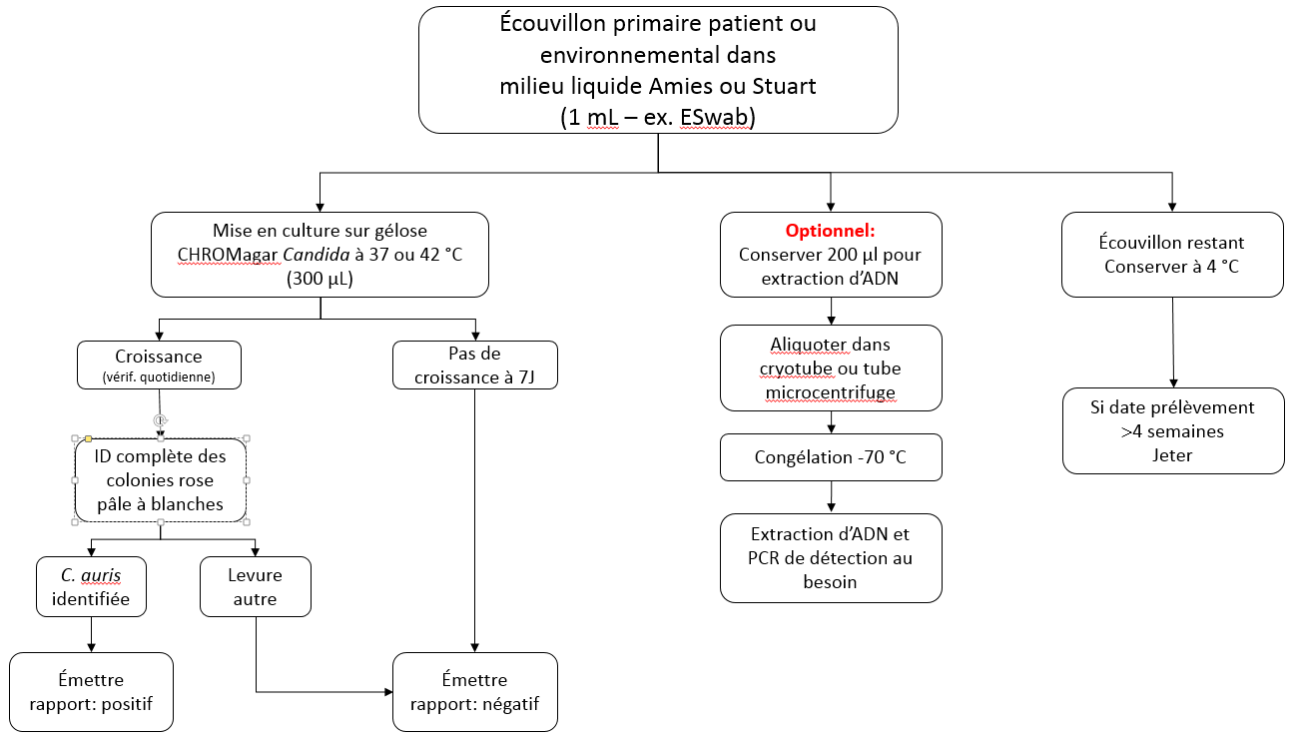

Avec écouvillon dans milieu solide
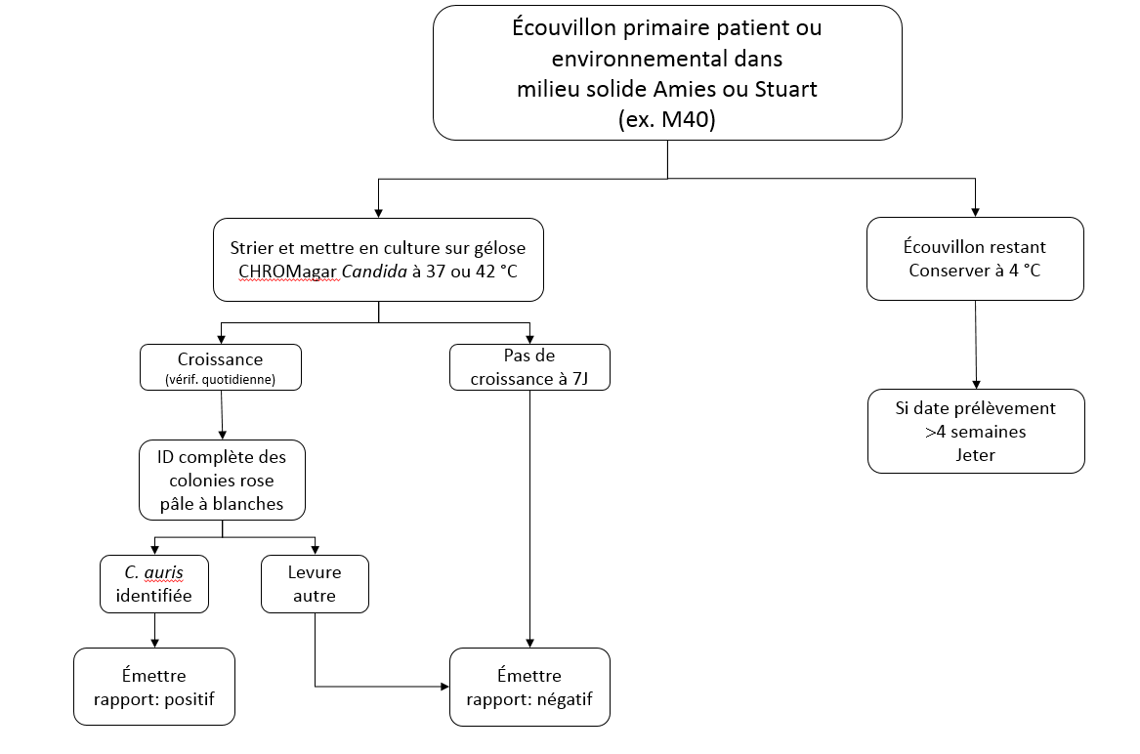
ANNEXE A: Préparation de la gélose chromogénique CHROMagar Candida
  - Fournisseurs
Fournisseur de géloses en boîte de Pétri prêtes à l’emploi :
Produit | Distributeurs | No. Catalogue | Format
BBL CHROMagar Candida Medium (BD – Becton Dickinson) | Fisher Scientific  https://www.fishersci.ca | B4354093 | 20 Pétri par paquet
CHROMagar Candida (CHROMagar microbiology) | Dalynn biologicals  http://www.dalynn.com/dyn/ | 1-MCA-223 | 10 Pétri par pqt

Préparation sur place à partir du milieu en poudre
Produit | Distributeurs | No. Catalogue | Format
CHROMagar Candida  (CHROMagar microbiology) | Dalynn biologicals  http://www.dalynn.com/dyn/ | 1-CA-220  1-CA-222 | 1 L  5 L
CHROMagar Candida  (CHROMagar microbiology) | Alere  http://www.alere.com | CRCA220  CRCA222  CRCA223-25 | 1 L  5 L  25L
  - Matériel et réactifs (préparation à partir du milieu en poudre):
  - CHROMagar Candida (milieu en poudre)
  - Eau purifiée

  - Étapes / procédure :
  - Dissoudre 47,7 g de milieu CHROMagar Candida (CHROMagar microbiology) dans 1 L d’eau purifiée (le pH attendu est de à 6.1 +/- 0.2)
  - Chauffer en agitant fréquemment et amener à ébullition (100°C - NE PAS STÉRILISER À L’AUTOCLAVE)
  - Refroidir entre 50 et 56 °C au bain-marie. Mélanger délicatement.
  - Distribuer aseptiquement dans des boîtes de Pétri
  - Conserver entre 2-8 °C à l’abri de la lumière (maximum : 2 mois).

  - Contrôle de la qualité :
Souche | Incubation | Résultat
Candida albicans ATCC 60193 | 24-48 h à 35 °C | Croissance de colonies vertes
Candida tropicalis ATCC 1369 | 24-48 h à 35 °C | Croissance de colonies bleu métallique
Candida krusei ATCC 14243 | 24-48 h à 35 °C | Croissance de colonies rose avec pourtour diffus
Candida glabrata ATCC 2001 | 24-48 h à 35 °C | Croissance de colonies mauve
E. coli ATCC 25922 | 18-24 h à 35 °C | Pas croissance

*Note : Les fournisseurs et distributeurs ne sont fournis qu’à titre indicatif à des fins de comparaison et pour assister les laboratoires dans l’élaboration de leur protocole. D’autres fournisseurs pourront être utilisés s’ils offrent des produits équivalents.

